在使用脚本前，你需要提前设置什么

1.进入ES文件浏览器，把所有进入程序的弹窗点了，之后依次点击主目录，视图

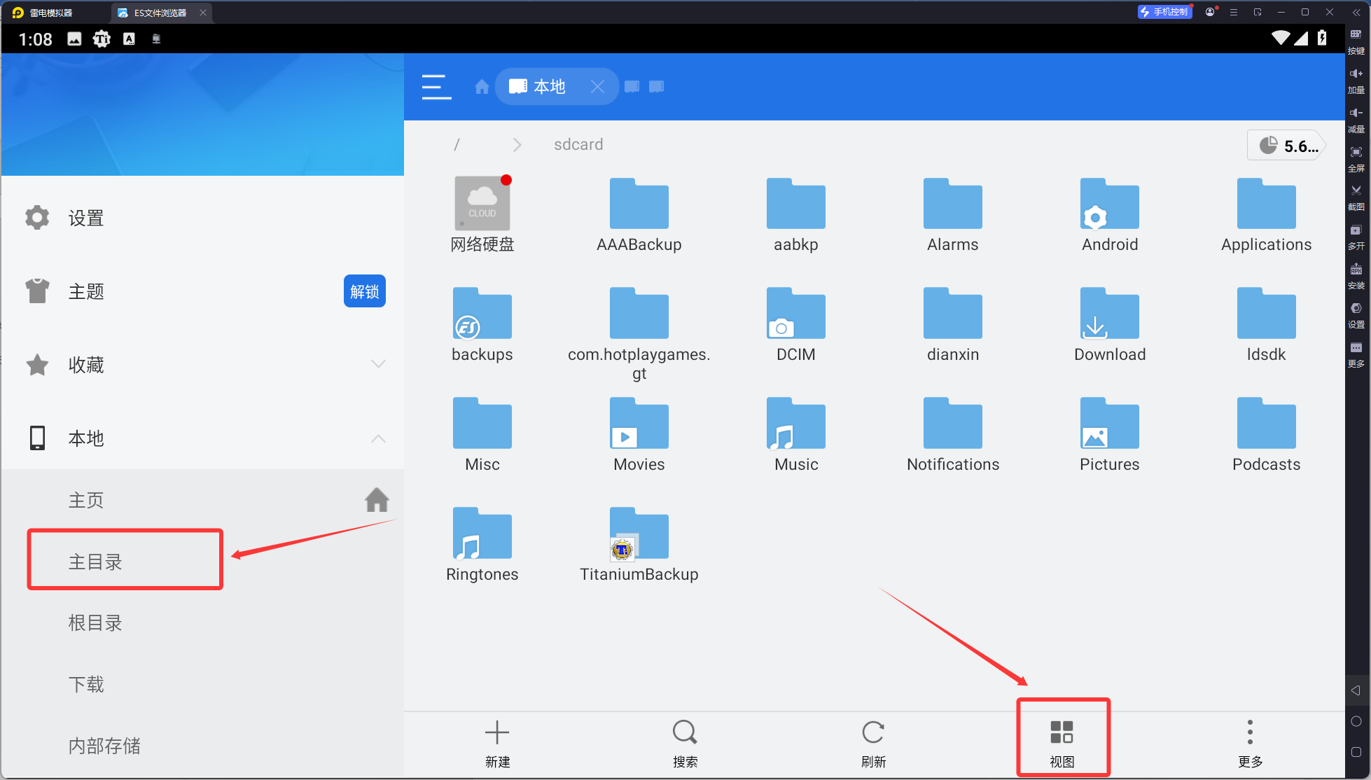

选择图标（小）

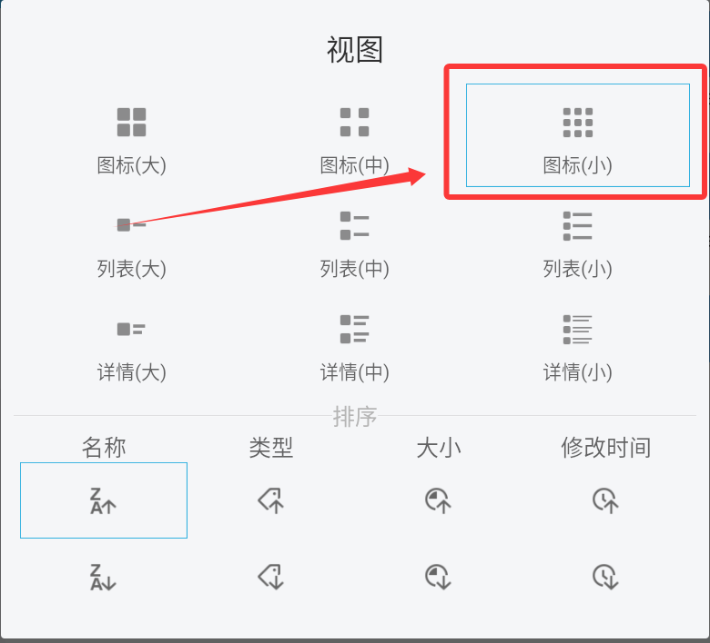

2.设置模拟器的分辨率为1920\*1080

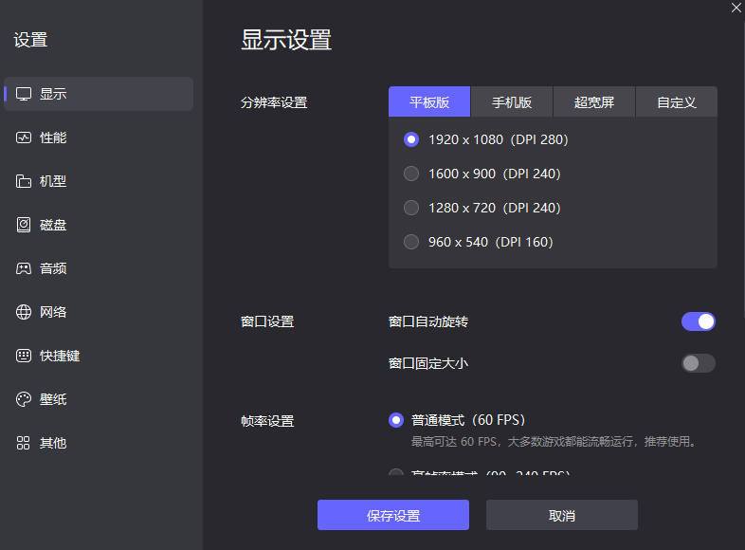

3.主文件夹一定要显示在这个位置

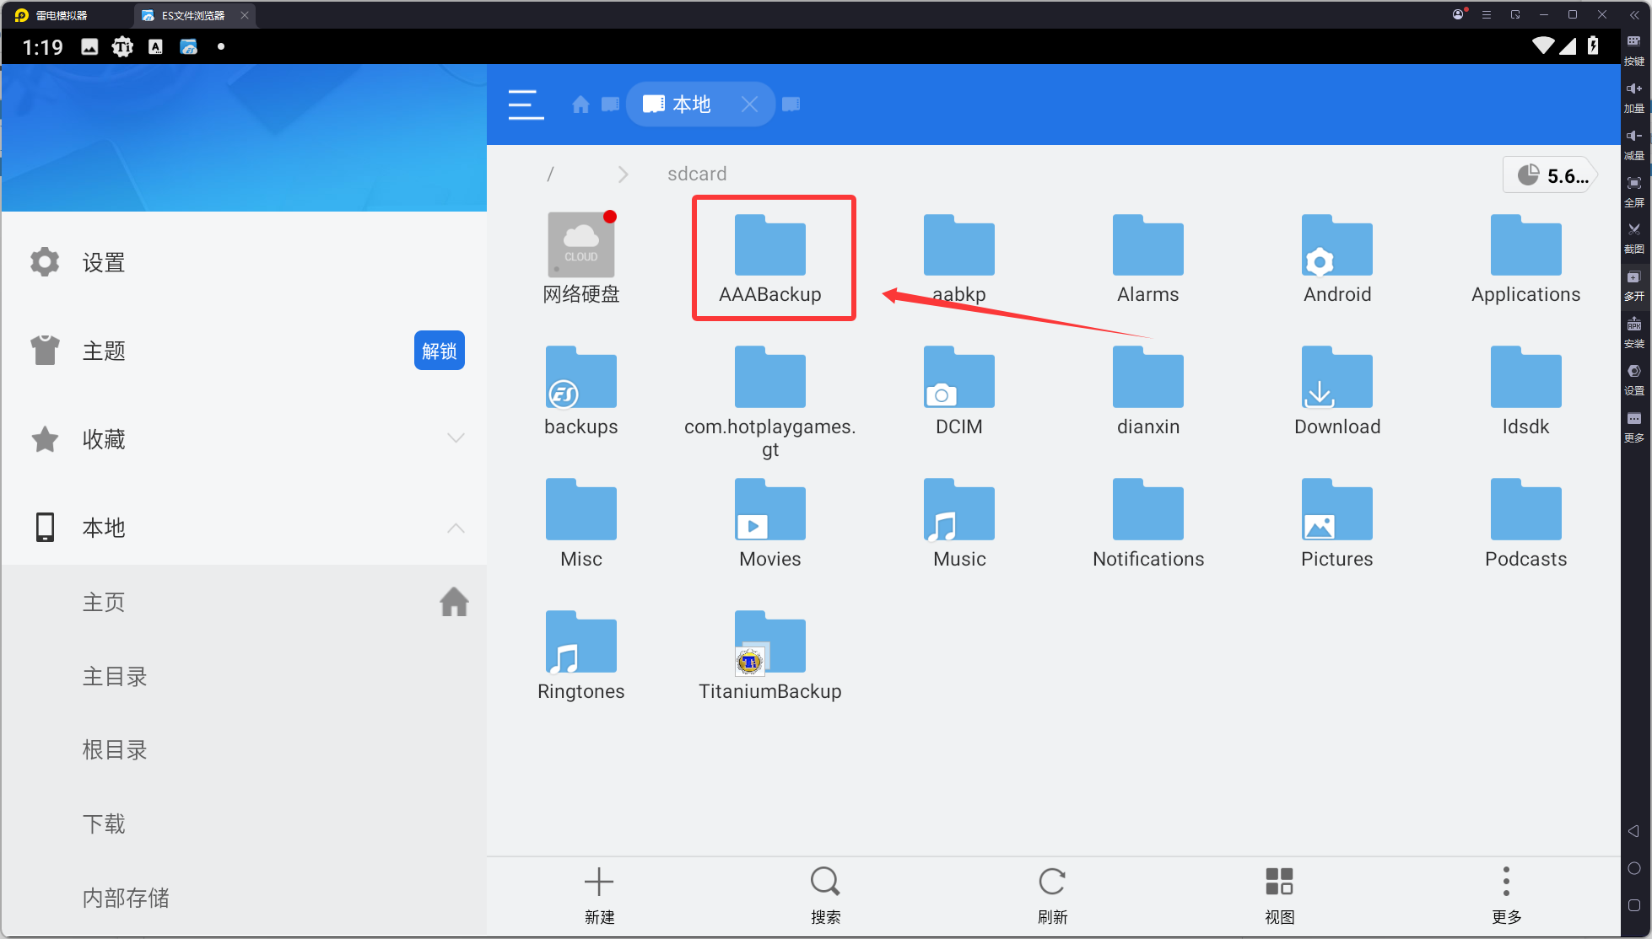

4.不要多开模拟器